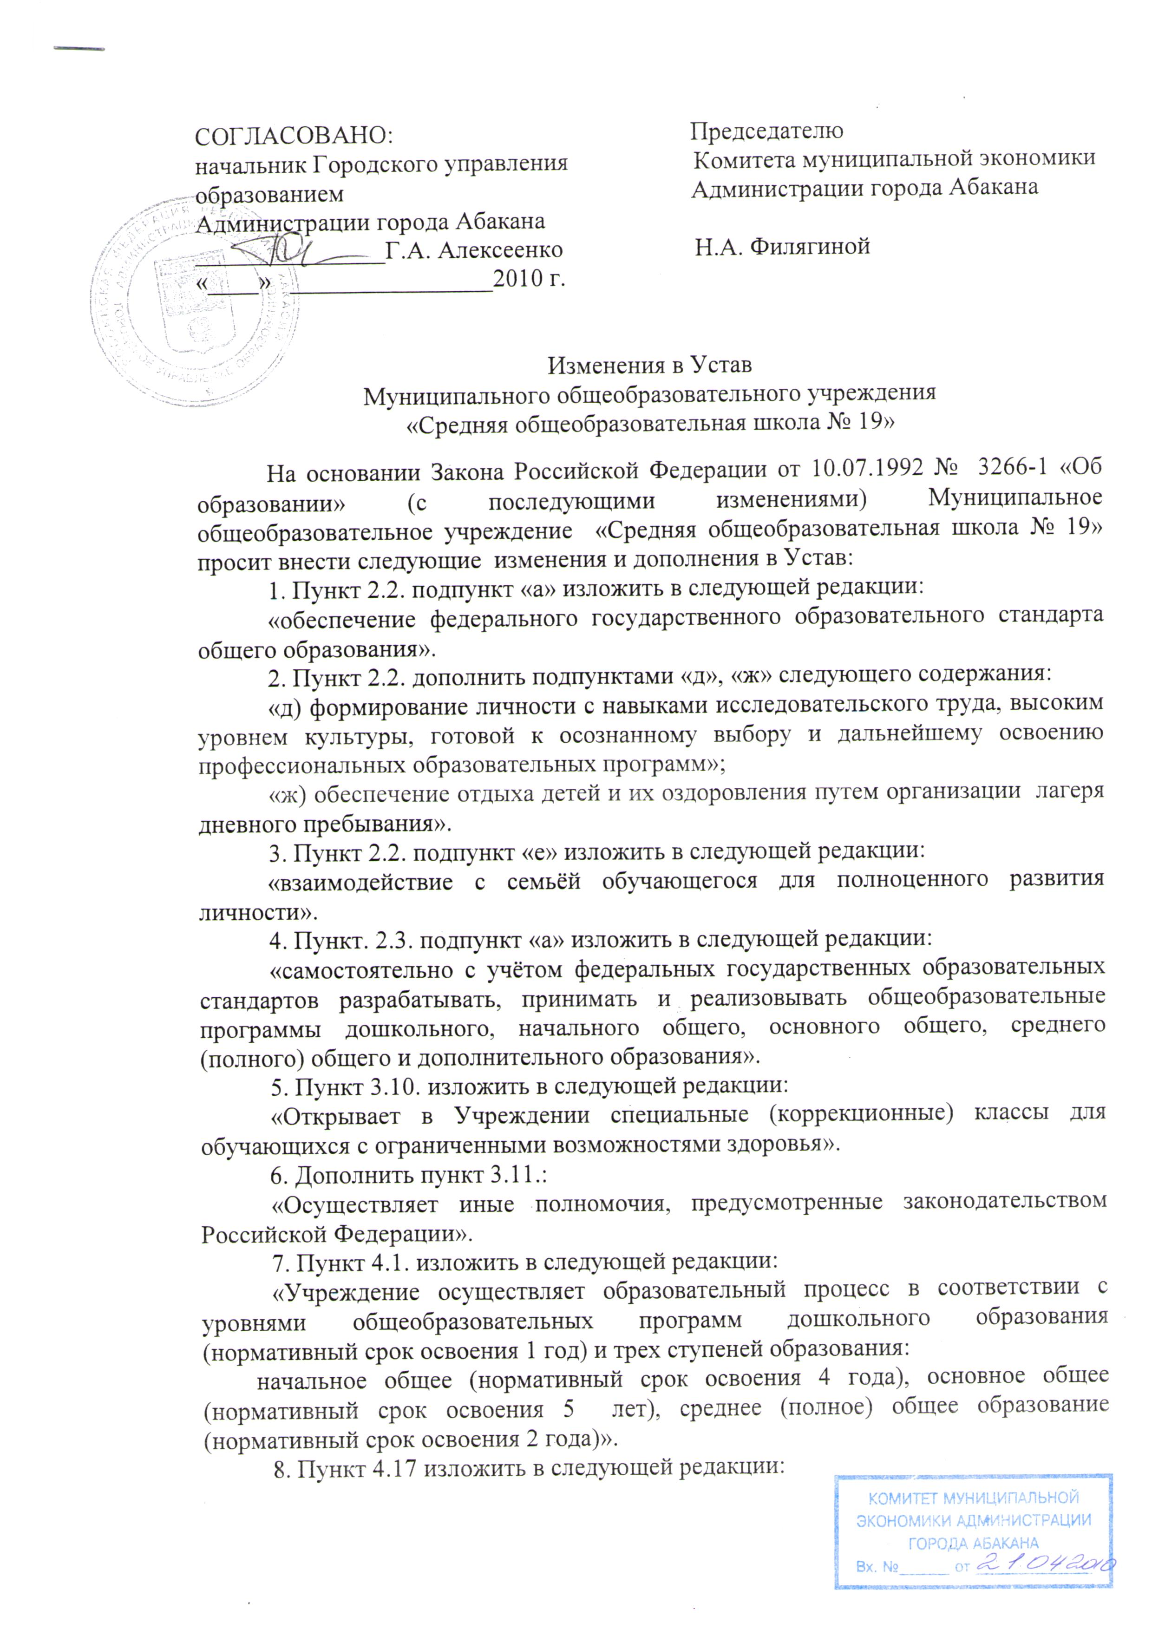

«При организации работы специальных (коррекционных) классов Учреждение руководствуется Типовым положением о специальном (коррекционном) образовательном учреждении для обучающихся (воспитанников) с ограниченными возможностями здоровья».
9. Пункт 4.20. изложить в следующей редакции:
«При проведении занятий по иностранному языку и трудовому обучению на второй и третьей ступенях общего образования, физической культуре на третьей ступени общего образования, по информатике, физике и химии (во время практических занятий) классы делятся на две группы, если наполняемость класса составляет 25 человек. При наличии необходимых условий и средств возможно деление на группы классов с меньшей наполняемостью при проведении занятий по другим предметам, а также классов первой ступени общего образования при изучении иностранного языка».
10. Пункт 5.1.2. изложить в следующей редакции:
«Для зачисления ребёнка в первый класс родители (законные представители) представляют в Учреждение:
- заявление о приёме;
- медицинскую карту ребёнка;
- свидетельство о рождении ребенка (копия).
Для зачисления в Учреждение родители (законные представители) предъявляют паспорт.
Прием заявлений и зачисление в Учреждение производится, как правило, до начала учебного года.
Зачисление обучающихся осуществляется приказом директора Учреждения не позднее 31 августа.
Процедура приёма обучающихся подробно регламентируется Положением о порядке приёма обучающихся в муниципальные общеобразовательные учреждения города Абакана на ступени начального общего, основного общего, среднего (полного) общего образования, утверждённым приказом Городского управления образованием Администрации города Абакана».
11. Пункт 5.1.3. изложить в следующей редакции:
«Лица, перешедшие из других образовательных учреждений, могут приниматься в соответствующий класс в течение учебного года».
12. Пункт. 5.2. изложить в следующей редакции:
«Учреждение знакомит поступающих, родителей (законных представителей) с Уставом, лицензией на право ведения образовательной деятельности, со свидетельством о государственной аккредитации, основными образовательными программами, реализуемыми Учреждением, и другими документами, регламентирующими организацию образовательного процесса».
13. Раздел 5 «Правила комплектования Учреждения» дополнить пунктом 5.6. следующего содержания:
«5.6. Порядок комплектования работников.
5.6.1. К педагогической деятельности в Учреждении допускаются лица, имеющие образовательный ценз, который определяется Типовым положением об общеобразовательном учреждении.
5.6.2. К педагогической деятельности в Учреждении не допускаются лица, которым она запрещена приговором суда или по медицинским показаниям, а также лица, имеющие неснятую или непогашенную судимость за умышленные тяжкие и особо тяжкие преступления, предусмотренные Уголовным кодексом Российской Федерации и Уголовным кодексом РСФСР.
Перечень соответствующих медицинских противопоказаний устанавливается Правительством Российской Федерации».
- Пункт 6.11. исключить.
15. Раздел 6 «Участники образовательного процесса» дополнить пунктами:
«6.11. Учреждение устанавливает заработную плату работников в зависимости от квалификации работника, сложности, интенсивности, количества, качества и условий выполняемой работы, а также компенсационные выплаты (доплаты и надбавки компенсационного характера) и стимулирующие выплаты (доплаты и надбавки стимулирующего характера, премии и иные поощрительные выплаты) в пределах бюджетных ассигнований, направляемых на оплату труда.
6.12. Условия оплаты труда работников Учреждения:
6.12.1. В Учреждении запрещается дискриминация при установлении и изменении условий оплаты труда.
6.12.2. Ставки заработной платы педагогических работников определяются в зависимости от образования и стажа педагогической работы либо квалификационной категории, присвоенной по результатам аттестации.
6.12.3. Размер оплаты труда работников Учреждения определяется с учетом следующих условий:
- показателей квалификации (образование, стаж педагогической работы, наличие квалификационной категории), в соответствии с которыми регулируется размер ставки заработной платы (должностной оклад) работника с учетом межразрядных коэффициентов;
- продолжительности рабочего времени (нормы часов педагогической работы за ставку заработной платы) педагогических работников Учреждения;
- объемов учебной (педагогической) работы;
- порядка исчисления заработной платы педагогических работников на основе тарификации;
- выплаты установленной при тарификации заработной платы независимо от количества дней и недель в месяце, а также в период каникул и в период отмены учебных занятий по санитарно-эпидемиологическим основаниям;
- особенностей исчисления почасовой оплаты труда педагогических работников;
- дополнительной оплаты за условия труда, отклоняющиеся от нормальных условий труда;
- дополнительной оплаты педагогических и других работников за работу, не входящую в их должностные обязанности, в том числе связанную с образовательным процессом;
- выплат, обусловленных районным регулированием оплаты труда;
- процентных надбавок к заработной плате за стаж работы в районах Крайнего Севера, в приравненных к ним местностях.
6.12.4. Размеры доплат и надбавок работникам и порядок их установления за выполнение дополнительной работы, не входящей в круг их основных обязанностей и высокую результативность работы, определяются Учреждением в пределах средств, направляемых на оплату труда, и закрепляются локальным актом Учреждения.
6.12.5. Условия оплаты труда (в том числе размер тарифной ставки или оклада (должностного оклада) работника, доплаты, надбавки и поощрительные выплаты) определяются Трудовым договором».
16. Пункт 7.4.1. изложить в следующей редакции:
«Совет Учреждения состоит из:
- родителей (законных представителей) обучающихся (не более 3 человек);
- педагогических работников Учреждения (не более 8 человек);
- обучающихся третьей ступени общего образования (не более 3 человек);
- директора Учреждения».
- Пункт 15.1. изложить в следующей редакции:
«Учреждение издаёт следующие виды локальных актов:
1) Коллективный договор;
2) Правила внутреннего трудового распорядка;
3) Положение об Общем собрании;
4) Положение о Совете Учреждения;
5) Положение о Педагогическом совете;
6) Положение о Попечительском совете;
7) Положение о Методическом совете;
8) Положение о школьных методических объединениях;
9) Положение о рабочей программе по предмету;
10) Положение о текущем контроле успеваемости, промежуточной аттестации и переводе обучающихся;
11) Положение о государственной (итоговой) аттестации выпускников;
12) Положение о конфликтной комиссии по вопросам государственной (итоговой) аттестации выпускников;
13) Положение о порядке утверждения и хранения экзаменационного материала;
14) Положение о порядке хранения, выдачи и учета документов государственного образца об основном общем и среднем (полном) общем образовании;
15) Положение о внутришкольном контроле;
16) Правила для обучающихся;
17) Положение об объединениях обучающихся;
18) Положение о научном обществе обучающихся;
19) Положение о Совете профилактики;
20) Положение о кабинете профилактики злоупотребления психоактивными веществами детьми и подростками;
21) Положение о постановке обучающихся на внутришкольный учет;
22) Положение о внутришкольном контроле за посещаемостью занятий;
23) Положение об учебном кабинете;
24) Положение о комиссии по охране труда;
25) Положение об общешкольном родительском комитете;
26) Положение об экстернате;
27) Положение о семейном образовании;
28) Положение о группе продленного дня;
29) Положение о группе предшкольной подготовки;
30) Положение о лагере дневного пребывания;
31) Положение об обработке персональных данных;
32) Положение об установлении надбавок и доплат к должностным окладам и материальном стимулировании работников;
33) Положение о конфликтной комиссии по разрешению спорных вопросов материального стимулирования;
34) Приказы, регламентирующие деятельность общеобразовательного учреждения.


21.04.2010 года

Т.И. Колобякина

